# Model Import Settings 窗口

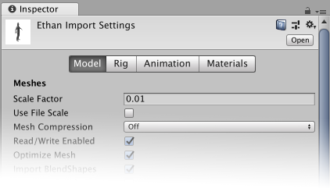Import Settings 窗口

将模型文件放在 Unity 项目下的 Assets 文件夹中时，Unity 会自动导入这些文件并将它们存储为 Unity 资源。要在 **Inspector** 中查看导入设置，请在 **Project** 窗口中单击该文件。通过在此窗口的四个选项卡上设置相应属性可以自定义 Unity 导入所选文件的方式：

Model 选项卡  
一个 3D 模型可表示角色、建筑物或家具。在这些情况下，Unity 从单个模型文件创建多个资源。在 Project 窗口中，主导入对象是模型__预制件__。通常，该模型预制件还会引用多个__网格__对象。

Rig 选项卡  
一个骨架 (Rig)（有时称为 skeleton（骨骼框架）_）包含一组以层级视图排列的变形体 (deformer)，这些变形体在 3D 建模应用程序（如 3ds Max 或 Maya）中创建的一个或多个模型上对网格（有时称为_皮肤_）进行动画化。对于__人形 (Humanoid)_ 和__通用 (Generic)**（非人形）模型，Unity 会创建**Avatar__ 来使导入的骨架与 Unity **游戏对象 (GameObject)** 协调。

Animation 选项卡  
可以定义一组帧上发生的任何不同姿势（例如行走、奔跑甚至空闲状态（从一只脚移动到另一只脚））的序列作为动画剪辑。可以对任何具有相同骨架的模型重用剪辑。通常，单个文件包含多个不同的动作，可将每个动作定义为特定的__动画剪辑__。

Materials 选项卡  
可以提取材质和纹理或将它们嵌入模型中。还可以调整材质在模型中的贴图方式。

# Model tab

选择模型时，“ 模型”文件的“ **导入设置** ”将显示在“检查器”窗口的“ **模型”**选项卡中。这些会影响**网格**及其**法线**。Unity使用这些设置导入每个资产，因此您可以调整任何设置以应用于项目中的不同资产。

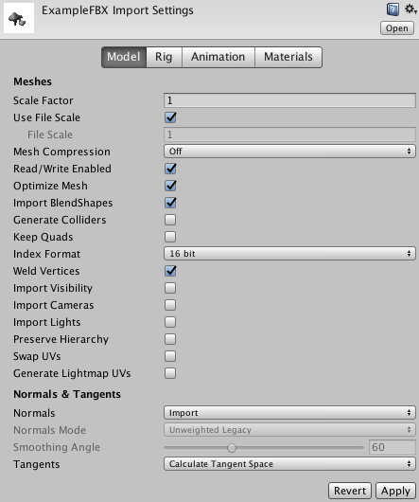导入模型的设置

| **属性** | | **功能** |
| --- | --- | --- |
| **网格** | | |
| **Scale Factor** | | Unity的物理系统预计游戏世界中的1米在导入文件中为1个单位。如果您希望以不同的比例进行建模，那么您可以在这里进行补偿。  对于不同的3D封装的默认值如下： .FBX，的.max，.jas，.c4d = **0.01** .mb，.MA，.lxo，.DXF，.blend，.dae = **1**  .3DS = **0.1** |
| **Use File Scale** | | 使用模型文件中定义的模型缩放，或取消选中为模型设置自定义**比例因子**值。 |
| **File Scale** | | 为您的模型设置自定义比例。仅在选中“ **使用文件比例”**时可用。 |
| **Mesh Compression** | | 设置压缩比级别以减小网格的文件大小。通过使用网格边界和每个组件的较低位深度来压缩网格数据，增加压缩比会降低网格的精度。 最好尽可能高地将其调高，而Mesh看起来与未压缩版本的区别太大。这对优化游戏大小很有用。 |
|  | **离** | 不要使用压缩。 |
|  | **低** | 使用低压缩比。 |
|  | **介质** | 使用中等压缩比。 |
|  | **高** | 使用高压缩比。 |
| **Read/Write Enabled** | | 启用此选项后，Unity会将Mesh数据上载到GPU可寻址内存，但也会将其保存在CPU可寻址内存中。这意味着Unity可以在运行时访问网格数据，您可以从脚本中访问它。例如，如果您是在程序上生成网格，或者是否要从网格中复制某些数据。禁用此选项后，Unity会将Mesh数据上载到GPU可寻址内存，然后将其从CPU可寻址内存中删除。  在大多数情况下，应禁用此选项以节省运行时内存使用量。有关何时启用读/写启用的信息，请参阅Mesh.isReadable。 |
| **Optimize Mesh** | | 让Unity确定网格中列出三角形的顺序。Unity重新排序顶点和索引以获得更好的GPU性能。 |
| **Import BlendShapes** | | 允许Unity使用您的网格导入BlendShapes。 **注意**导入混合形状法线需要在FBX文件中平滑组。 |
| **Generate Colliders** | | 允许导入自动附加网格对撞机的网格。这对于快速生成环境几何体的碰撞网格非常有用，但对于要移动的几何体应该避免使用。 |
| **Keep Quads** | | 启用此选项可以阻止Unity将具有四个顶点的多边形转换为三角形。例如，如果您使用的是曲面细分着色器，则可能需要启用此选项，因为细分四边形可能比细分多边形更有效。  Unity可以导入任何类型的多边形（三角形到N-gon）。有多边形更超过四个顶点总是转换无论此设置到三角形。但是，如果网格具有四边形和三角形（或N-gons转换为三角形），Unity会创建两个子网格来分隔四边形和三角形。每个子网格仅包含三角形或仅包含四边形。  **提示：**如果要将四边形导入Unity，则必须在3ds Max中使用可编辑多边形。 |
| **Index Format** | | 定义Mesh索引缓冲区的大小。  **注意：**出于带宽和内存存储大小的原因，您通常希望将**16位**索引保留为默认值，并且在必要时仅使用**32位**，这是“ **自动”**选项使用的。 |
|  | Auto | 让Unity在导入网格时决定是使用16位还是32位索引，具体取决于网格顶点计数。这是在Unity 2017.3及更高版本中添加的资产的默认值。 |
|  | **16位** | 导入网格时使用16位索引。如果网格较大，则将其拆分为<64k顶点块。Unity 2017.2或之前版本中的项目中已存在的资产将使用此设置。 |
|  | **32位** | 导入Mesh时使用32位索引。如果您使用基于GPU的渲染管道（例如使用计算着色器三角形剔除），则使用32位索引可确保所有网格使用相同的索引格式。这降低了着色器的复杂性，因为它们只需要处理一种格式。 |
| **Weld Vertices** | | 组合在空间中共享相同位置的顶点。这通过减少它们的总数来优化网格上的顶点数。默认情况下启用此选项。  在某些情况下，您可能需要在导入网格时关闭此优化。例如，如果您故意在网格中占据相同位置的重复顶点，则可能更喜欢使用脚本来读取或操作单个顶点和三角形数据。 |
| **Import Visibility** | | 导入定义MeshRenderer组件是否已启用（可见）的FBX设置。有关详细信息，请参阅下面导入可见性。 |
| **Import Cameras** | | 从.FBX文件导入相机。有关详细信息，请参阅下面的导入相机。 |
| **Import Lights** | | 从.FBX文件导入灯光。有关详细信息，请参阅下面的导入灯 |
| **Preserve Hierarchy** | | 始终创建显式预制根，即使此模型只有一个根。通常，FBX Importer会从模型中剥离任何空的根节点作为优化策略。但是，如果您有多个具有相同层次结构的FBX文件，则可以使用此选项保留原始层次结构。  例如，file1.fbx包含一个装备和一个Mesh，file2.fbx包含相同的装备，但只包含该装备的动画。如果在不启用此选项的情况下导入file2.fbx，Unity将剥离根节点，层次结构不匹配，并且动画会中断。 |
| **Swap UVs** | | 在网格中交换UV通道。如果漫反射贴图使用光照贴图中的UV，请使用此选项。Unity最多支持八个UV通道，但并非所有3D建模应用程序都输出两个以上。 |
| **Generate Lightmap UVs** | | 为Lightmapping创建第二个UV通道。有关更多信息，请参阅有关Lightmapping的文档。 |
| **法线和切线** | | |
| **法线** | | 定义是否以及如何计算法线。这对优化游戏大小很有用。 |
|  | **进口** | 从文件导入法线。这是默认选项。 |
|  | **计算** | 根据**平滑角度**（下图）计算法线。 |
|  | **没有** | 禁用法线。如果网格既不是法线贴图也不受实时光照影响，请使用此选项。 |
| **法线模式** | | 定义Unity如何计算法线。仅当“ **法线”**设置为“ **计算”**时，此选项才可用。 |
|  | **未加权的遗产** | 计算法线的传统方法（2017.1版之前）。在某些情况下，与当前实施相比，它会产生略微不同的结果。它是在将项目迁移到Unity的最新版本之前导入的所有FBX预制件的默认设置。 |
|  | **未加权** | 法线不加权。 |
|  | **区域加权** | 法线按面部面积加权。 |
|  | **角度加权** | 法线由每个面上的顶角加权。 |
|  | **面积和角度加权** | 法线由每个面上的面部区域和顶点角度加权。这是默认选项。 |
| **平滑角度** | | 控制是否为硬边分割顶点：通常，较高的值会导致较少的顶点。  **注意：**仅在非常光滑的有机物或非常高的多晶硅模型上使用此设置。否则，最好手动平滑3D建模软件内部，然后将**Normals**选项设置为**Import**（上面）**导入**。由于Unity在一个角度上没有硬边缘，所以最终可能会错误地模拟模型的某些部分。  仅在“ **法线”**设置为“ **计算** ”时可用。 |
| **切线** | | 定义应如何导入或计算顶点切线。仅当“ **法线”**设置为“ **计算”**或“ **导入”**时，此选项才可用。 |
|  | **进口** | 如果“ **法线”**设置为“ **导入”，**则从FBX文件导入顶点切线。如果网格没有切线，则它不适用于法线贴图着色器。 |
|  | **计算切线空间** | 使用MikkTSpace计算切线。如果“ **法线”**设置为“ **计算”，**则这是默认选项。 |
|  | **计算遗产** | 使用传统算法计算切线。 |
|  | **计算遗产 - 拆分切线** | 使用传统算法计算切线，并在UV图表中进行拆分。如果正常的地图照明被网格上的接缝破坏，请使用此选项。这通常仅适用于角色。 |
|  | **没有** | 不要导入顶点切线。网格没有切线，因此这不适用于法线贴图着色器。 |

### 导入可见性

Unity可以使用“ **导入可见**性”属性从FBX文件中读取可见**性**属性。值和动画曲线可以通过控制Renderer.enabled属性来启用或禁用MeshRenderer组件。

可见性继承默认为true，但可以覆盖。例如，如果父网格物体上的可见性设置为0，则其子节点上的所有渲染器也将被禁用。在这种情况下，为每个孩子的Renderer.enabled属性创建一条动画曲线。

某些3D建模应用程序不支持或限制可见性属性。有关更多信息，请参阅：

* 从Maya导入对象
* 从Cinema 4D导入对象
* 从Blender导入对象

### 导入相机

从.FBX文件导入Cameras时，Unity支持以下属性：

| **属性：** | **功能：** |
| --- | --- |
| **投影**模式 | 正交或透视。不支持动画。 |
| **视野** | 支持动画。 |
| **近**和**远** **剪裁平面的**距离 | 不支持动画。从3ds Max导出时，启用“ **手动剪辑”**设置; 否则在导入时应用默认值。 |

**注意**：不支持目标摄像头。

### 导入灯

支持以下Light类型：

* 奥姆尼
* 点
* 定向
* 区域

支持以下Light属性：

| **属性：** | **功能：** |
| --- | --- |
| **范围** | 该**FarAttenuationEndValue**如果使用**UseFarAttenuation**启用。**FarAttenuationEndValue**不支持动画。 |
| **颜色** | 支持动画。 |
| **强度** | 支持动画。 |
| **点角度** | 支持动画。仅适用于聚光灯。 |

**注意**：在3ds Max中，导出的默认值是当前所选帧的属性值。为避免混淆，请在导出时将播放头移至第0帧。

#### 限制

一些3D建模应用程序在光属性上应用缩放。例如，您可以按其层次结构缩放聚光灯并影响光锥。Unity不会这样做，这可能会导致Unity在Unity中看起来不同。

FBX格式未定义区域灯光的宽度和高度。某些3D建模应用程序没有此属性，只允许您使用缩放来定义矩形区域。因此，导入时区域灯的大小始终为1。

除非他们的动画被烘焙，否则不支持有针对性的光动画。

# Rig 选项卡

**Rig** 选项卡上的设置定义了 Unity 如何将变形体映射到导入模型中的网格，以便能够将其动画化。对于人形 (Humanoid) 角色，这意味着需要分配或创建 Avatar。对于非人形角色（_通用 (Generic)_ 角色），这意味着需要在骨架中确定根骨骼。

默认情况下，在__项目__视图中选择模型时，Unity 会确定哪个__动画类型 (Animation Type)__ 与所选的模型最匹配，然后将其显示在 **Rig** 选项卡中。如果 Unity 从未导入该文件，则 Animation Type 设置为 __None__：

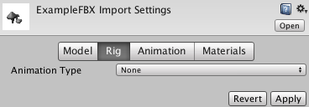无骨架映射

| **属性：** | | **功能：** |
| --- | --- | --- |
| **Animation Type** | | 指定动画类型。 |
|  | **None** | 不存在动画 |
|  | **Legacy** | 使用旧版动画系统。与 Unity 3.x 及更早版本一样导入和使用动画。 |
|  | **Generic** | 如果骨架为非人形（四足动物或任何要动画化的实体），请使用通用动画系统。Unity 会选择一个根节点，但可以确定另一个用作__根节点__的骨骼。 |
|  | **Humanoid** | 如果骨架为人形（有两条腿、两条手臂和一个头），请使用人形动画系统。Unity 通常会检测骨架并将其正确映射到 Avatar。有些情况下，可能需要更改 **Avatar 定义 (Avatar Definition)** 并手动对映射进行__配置 (Configure)__。 |

## 通用动画类型

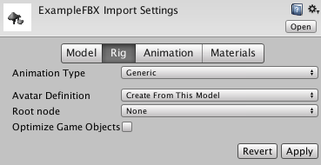骨架为非人形（四足动物或任何要动画化的实体）

通用动画不会像人形动画那样使用 Avatar。由于骨架可以是任意形状，必须指定哪个骨骼是__根节点 (Root node)__。通过使用根节点，Unity 可在通用模型的动画剪辑之间建立一致性，并在尚未“在正确位置”（即，整个模型在动画化时移动其世界位置的位置）制作的动画之间正确混合。

指定根节点有助于 Unity 区分骨骼相对于彼此的移动与根节点在世界中的运动（通过 OnAnimatorMove 进行控制）。

| **属性：** | | **功能：** |
| --- | --- | --- |
| **Avatar Definition** | | 选择获取 Avatar 定义的位置。 |
|  | **Create from this model** | 根据此模型创建 Avatar |
|  | **Copy from Other Avatar** | 指向另一个模型上设置的 Avatar。 |
| **Root node** | | 选择要用作此 Avatar 的根节点的骨骼。  仅当 **Avatar Definition** 设置为 **Create From This Model** 时才可用。 |
| **Source** | | 复制另一个具有相同骨架的 Avatar 以导入其动画剪辑。  仅当 **Avatar Definition** 设置为 **Copy from Other Avatar** 时才可用。 |
| **Optimize Game Object** | | 在 Avatar 和 Animator 组件中删除和存储所导入角色的游戏对象变换层级视图。如果启用此选项，角色的 SkinnedMeshRenderer 将使用 Unity 动画系统的内部骨架，因此可提高动画角色的性能。  仅当 **Avatar Definition** 设置为 **Create From This Model** 时才可用。  对最终产品应启用此选项。  **注意**：在优化模式下，蒙皮网格矩阵提取也是多线程的。 |

## 人形动画类型

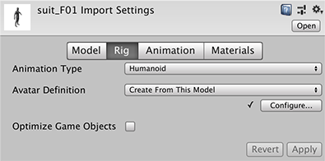骨架为人形（有两条腿、两条手臂和一个头）

除了极少数例外情况，人形模型具有相同的基本结构。此结构代表了身体的主要关节部位：头部和四肢。使用 Unity 的人形动画功能的第一步是设置和配置 **Avatar**。Unity 使用 Avatar 将简化的人形骨骼结构映射到模型骨架中的实际骨骼。

| **属性：** | | **功能：** |
| --- | --- | --- |
| **Avatar Definition** | | 选择获取 Avatar 定义的位置。 |
|  | **Create from this model** | 根据此模型创建 Avatar |
|  | **Copy from Other Avatar** | 指向另一个模型上设置的 Avatar。 |
| **Source** | | 复制另一个具有相同骨架的 Avatar 以导入其动画剪辑。  仅当 **Avatar Definition** 设置为 **Copy from Other Avatar** 时才可用。 |
| **Configure…** | | 打开 Avatar 配置。  仅当 **Avatar Definition** 设置为 **Create From This Model** 时才可用。 |
| **Optimize Game Object** | | 在 Avatar 和 Animator 组件中删除和存储所导入角色的游戏对象变换层级视图。如果启用此选项，角色的 SkinnedMeshRenderer 将使用 Unity 动画系统的内部骨架，因此可提高动画角色的性能。  仅当 **Avatar Definition** 设置为 **Create From This Model** 时才可用。  对最终产品应启用此选项。  **注意**：在优化模式下，蒙皮网格矩阵提取也是多线程的。 |

## 旧版动画类型

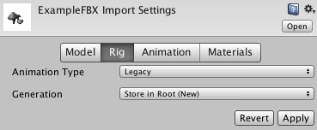骨架使用旧版动画系统

| **属性：** | | **功能：** |
| --- | --- | --- |
| **Generation** | | 选择动画导入方法。 |
|  | **Don’t Import** | 不导入动画 |
|  | **Store in Original Roots (Deprecated)** | 已弃用。请勿使用。 |
|  | **Store in Nodes (Deprecated)** | 已弃用。请勿使用。 |
|  | **Store in Root (Deprecated)** | 已弃用。请勿使用。 |
|  | **Store in Root (New)** | 导入动画并将其存储在模型的根节点中。这是默认设置。 |

# Avatar Mapping 选项卡

保存场景后，__Inspector__ 内将显示 **Avatar Mapping** 选项卡，其中显示 Unity 的骨骼映射：

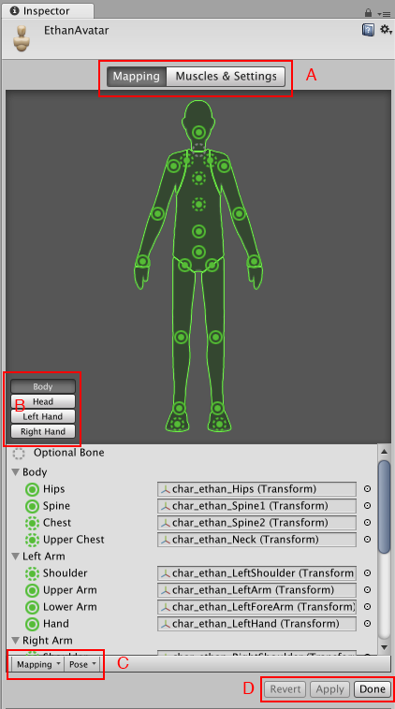Avatar 窗口显示了骨骼映射

* (A) 通过这些按钮在 **Mapping** 和 **Muscles & Settings** 选项卡之间进行切换。在选项卡之间切换之前，必须对所做的更改执行 **Apply** 或 **Revert** 操作。
* (B) 通过这些按钮在 Avatar 的部位之间进行切换：__Body**、**Head**、**Left Hand__ 和 **Right Hand**。
* (C) 这些菜单提供各种 **Mapping** 和 **Pose** 工具来帮助您将骨骼结构映射到 Avatar。
* (D) 通过这些按钮接受所做的更改 (**Accept**)、放弃更改 (**Revert**) 以及离开 Avatar 窗口 (**Done**)。在离开 **Avatar** 窗口之前，必须对所做的更改执行 **Apply** 或 **Revert** 操作。

Avatar Mapping（Avatar 映射）指示哪些骨骼是必需的（实线圆圈）和哪些骨骼是可选的（虚线圆圈）。Unity 可自动插入可选的骨骼移动。

## 保存和重用 Avatar 数据（人体模板 (Human Template) 文件）

您可以将骨架中的骨骼映射保存到磁盘上的 Avatar 作为人体模板（Human Template）文件（扩展名为 *.ht）。您可以对任何角色重用此映射。例如，您希望通过源代码控制 Avatar 映射，并提交基于文本的文件；或者希望使用自己的自定义工具来解析文件。

要将 Avatar 数据保存到人体模板文件，请从 **Avatar** 窗口底部的 **Mapping** 下拉菜单中选择 **Save**。

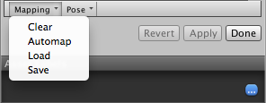**Avatar** 窗口底部的 **Mapping** 下拉菜单

Unity 将显示一个对话框，可在其中选择要保存的文件的名称和位置。

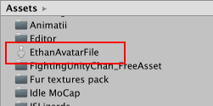

要加载先前创建的人体模板文件，请选择 **Mapping** > __Load__，然后选择要加载的文件。

## 使用 Avatar 遮罩

有时，将动画限制为特定的身体部位会很有用。例如，在一个行走动画中，角色可能会挥动他们的手臂，但如果他们拿起火炬，他们应该将火炬举起来投光。您可以使用 **Avatar 身体遮罩 (Avatar Body Mask)** 来指定应将动画限制在角色的哪些部位。请参阅有关 Avatar 遮罩的文档以了解更多详细信息

# Avatar Muscle & Settings 选项卡

Unity 的动画系统允许使用__肌肉 (Muscles)__ 控制不同骨骼的运动范围。

正确配置 Avatar 后，动画系统可“理解”骨骼结构，并允许使用 **Avatar** Inspector 的 **Muscles & Settings** 选项卡。使用 **Muscles & Settings** 选项卡可调整角色的运动范围，并确保角色以逼真的方式变形，而不出现视觉瑕疵或自我重叠。

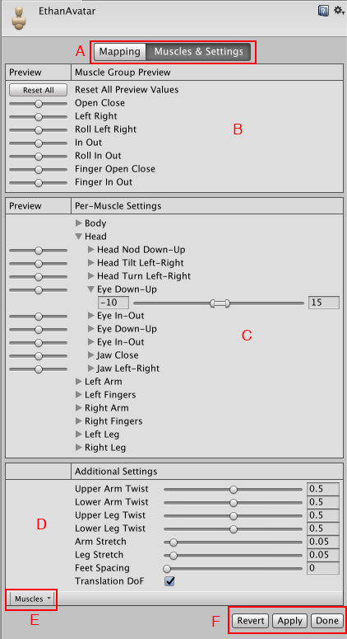**Avatar** 窗口中的 **Muscles & Settings** 选项卡

**Muscle & Settings** 选项卡具有以下区域：

* (A) 通过这些按钮在 **Mapping** 和 **Muscles & Settings** 选项卡之间进行切换。在选项卡之间切换之前，必须对所做的更改执行 **Apply** 或 **Revert** 操作。
* (B) 通过 **Muscle Group Preview** 区域可使用预定义的变形来操作角色。这些设置一次影响多个骨骼。
* (C) 使用 **Per-Muscle Settings** 区域可调整身体的各个骨骼。可以展开这些肌肉设置以便更改每项设置的范围限制。例如，默认情况下，Unity 会将 Head-Nod 和 Head-Tilt 设置的范围设置为 –40 到 40 度，可以进一步减小这些范围以增加这些动作的刚度。
* (D) 使用 **Additional Settings** 可调整身体的特定特效。
* (E) **Muscles** 菜单提供了 **Reset** 工具，可将所有肌肉设置恢复到默认值。
* (F) 通过这些按钮接受所做的更改 (**Accept**)、放弃更改 (**Revert**) 以及离开 Avatar 窗口 (**Done**)。在离开 **Avatar** 窗口之前，必须对所做的更改执行 **Apply** 或 **Revert** 操作。

## 预览更改

对于 **Muscle Group Preview** 和 **Per-Muscle Settings** 区域中的设置，可直接在 **Scene** 视图中预览所做的更改。可以拖动滑动条来查看应用于角色的每项设置的移动范围：

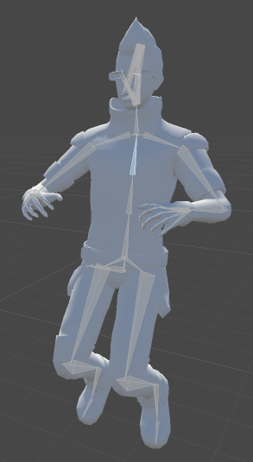在 Scene 视图中预览肌肉设置的更改

可以通过网格查看骨架的骨骼。

## 移动自由度 (Degree of Freedom, DoF)

可以在 **Additional Settings** 中启用 **Translate DoF** 选项，从而启用人形角色的移动动画。如果禁用此选项，则 Unity 仅使用旋转对骨骼进行动画化。**Translation DoF** 可用于 Chest、UpperChest、Neck、LeftUpperLeg、RightUpperLeg、LeftShoulder 和 RightShoulder 的肌肉。

**注意：**启用 **Translate DoF** 可能会提高性能要求，因为动画系统需要执行额外的步骤来重新定位人形动画。因此，在已知动画包含角色某些骨骼的动画式移动时，才应启用此选项。

# Avatar Mask 窗口

可通过以下两种方法来定义应该对动画的哪些部分进行遮罩：

* 从人形身体映射图进行选择
* 从 Transform 层级视图中选择要包含或排除的骨骼

## 人形身体选择

如果动画使用人形 Avatar，可以选择是否简化人形身体图的某些部分，从而指示需要遮罩的动画位置：

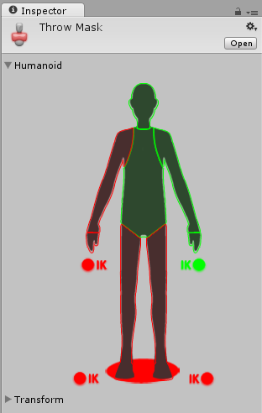使用人形身体定义 Avatar 遮罩 (Avatar Mask)

身体图将身体部位分为以下部分：

* 头 (Head)
* 左臂 (Left Arm)
* 右臂 (Right Arm)
* 左手 (Left Hand)
* 右手 (Right Hand)
* 左腿 (Left Leg)
* 右腿 (Right Leg)
* 根（Root，由脚下的“阴影”表示）

要包含某个身体部位的动画，请在 Avatar 图中单击该部位，直到该部位显示为绿色。 要排除动画，请单击该身体部位，直到显示为红色。 要包含或排除所有部位，请双击 Avatar 周围的空白区域。

此外还可切换手和脚的__反向动力学 (Inverse Kinematics, IK)__，此选项决定了是否在动画混合中包含 IK 曲线。

## 选择变换组件

另一方面，如果动画不使用人形 Avatar，或者需要更精确地控制对各个骨骼的遮罩，则可以选择或取消选择模型层级视图的相应部分：

1.为需要遮罩变换组件的 Avatar 分配引用。 2.单击 **Import Skeleton** 按钮。Avatar 的层级视图将显示在检视面板中。 3.可以在层级视图中选中需要遮罩的每个骨骼。

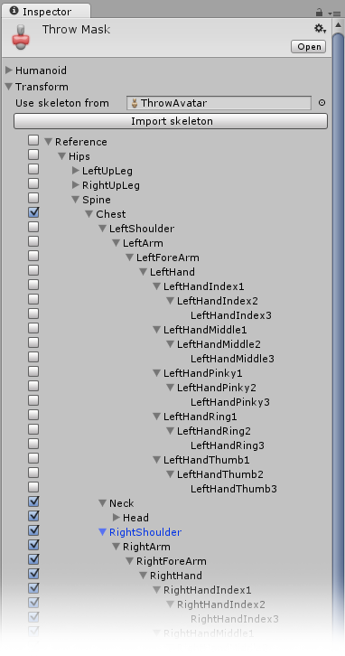使用 Transform 方法定义 Avatar 遮罩

当指定动画层在运行时应用遮罩，或者在动画文件的导入设置中将遮罩应用于导入动画时，可在 Animator Controller 中使用遮罩资源。

使用遮罩的好处在于有助于减少内存开销，因为非活动身体部位不需要关联的动画曲线。此外，在播放期间不需要计算未使用的曲线，因此还有助于减少动画的 CPU 开销。

# Human Template 窗口

**人体模板 (Human Template)** 文件 (*.ht) 以 YAML 格式存储保存在 Avatar 窗口中的模型的人形骨骼映射：

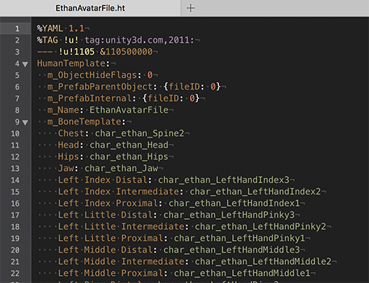YAML 格式的人体模板文件

**Human Template** 窗口将人体模板文件的内容显示为标准 Unity 文本框。

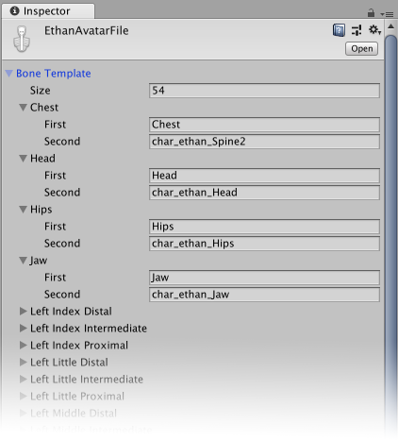Human Template 窗口

每个分组代表 YAML 文件中的一个条目，其中骨骼映射目标的名称标记为 **First__，而模型文件中的骨骼名称标记为**Second__。

可以使用此属性编辑该文件中的大部分值，但 Unity 会立即更新对文件执行的所有更改。不过，可以在此窗口处于活动状态时撤消任何更改。

# Animation 选项卡

__动画剪辑__是 Unity 动画的最小构成元素。它们代表了一个单独的运动，例如 RunLeft、Jump 或 Crawl，并且可通过各种方式进行操作和组合，从而产生生动的效果（请参阅动画状态机（Animation State Machines）、Animator Controller 或混合树（Blend Trees））。 您可以从导入的 FBX 数据中选择动画剪辑。

单击包含动画剪辑的模型时，将显示以下属性：

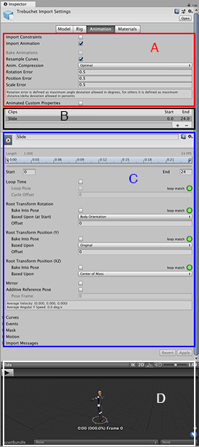动画剪辑检视面板 (Animation Clip Inspector)

Inspector 窗口的 **Rig** 选项卡包含四个区域：

* (A) 特定资源属性。这些设置定义了整个资源的导入选项。
* (B) 剪辑选择列表。您可以从此列表中选择任何项目以显示其属性并预览其动画。您也可以定义新的剪辑。
* (C) 特定剪辑属性。这些设置定义了所选__动画剪辑__的导入选项。
* (D) 动画预览。您可以在此处播放动画并选择特定帧。

## 特定于资源的属性

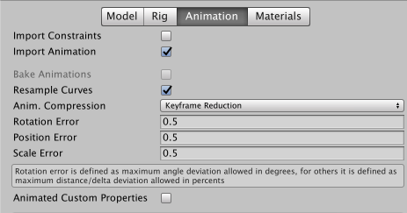整个资源的导入选项

这些属性适用于此资源中定义的所有动画剪辑和约束：

| **属性：** | | **功能：** |
| --- | --- | --- |
| **Import Constraints** | | 从此资源导入约束。 |
| **Import Animation** | | 从此资源导入动画。  **注意：**如果禁用此选项，则会隐藏此页面上的所有其他选项，并且不会导入任何动画。 |
| **Bake Animations** | | 烘焙通过反向动力学 (IK) 或模拟 (Simulation) 创建的动画以便推进运动关键帧。  仅可用于 Maya、3ds Max 和 Cinema 4D 文件。 |
| **Resample Curves** | | 将动画曲线重新采样为四元数值，并为动画中的每个帧生成一个新的四元数关键帧。  默认情况下会启用此选项。 仅当原始动画中的关键点之间存在插值问题时，才应禁用此选项来保留最初创作的动画曲线。  仅当导入文件包含欧拉曲线时才会显示此选项。 |
| **Anim. Compression** | | 导入动画时要使用的压缩类型。 |
|  | **Off** | 禁用动画压缩。这意味着 Unity 不会在导入时减少关键帧数量，因此可产生最高精度的动画，但性能会降低、文件会更大、运行时内存大小将增加。通常建议不要使用此选项；如果需要更高精度的动画，应启用关键帧减少 (Keyframe Reduction) 功能并减小允许的 **Animation Compression Error** 值。 |
|  | **Keyframe Reduction** | 导入时减少冗余关键帧。如果选择此选项，则会显示 **Animation Compression Errors** 选项。这会影响文件大小（运行时内存）以及如何计算曲线。 |
|  | **Keyframe Reduction and Compression** | 导入时减少关键帧并在文件中存储动画时压缩关键帧。这仅影响文件大小；运行时内存大小与 **Keyframe Reduction** 相同。如果选择此选项，则会显示 **Animation Compression Errors** 选项。 |
|  | **Optimal** | 让 Unity 决定如何进行压缩：通过减少关键帧还是通过使用密集格式。  仅适用于 **Generic** 和 **Humanoid** 动画类型骨架。 |
| **Animation Compression Errors** | | 仅当启用 **Keyframe Reduction** 或 **Optimal** 压缩时可用。 |
|  | **Rotation Error** | 旋转曲线的减少量。该值越小，精度越高。 |
|  | **Position Error** | 位置曲线的减少量。该值越小，精度越高。 |
|  | **Scale Error** | 缩放曲线的减少量。该值越小，精度越高。 |
| **Animated Custom Properties** | | 导入您指定为自定义用户属性的任何 FBX 属性。  Unity 在导入 FBX 文件时仅支持一小部分属性（例如转换、旋转、缩放和可见性）。但是，您可以借助 extraUserProperties 成员，在导入器脚本中指定标准 FBX 属性（如用户属性）来处理这些属性。在导入期间，Unity 会将所有这些指定属性传递给资源后处理器 (Asset postprocessor)，就像“真实”用户属性一样。 |

## 剪辑选择列表

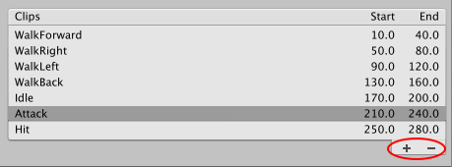此文件中定义的剪辑列表

在 **Rig** 选项卡的此区域中可执行以下任务：

* 从列表中选择一个剪辑以显示特定于剪辑的属性。
* 在剪辑预览面板中播放所选剪辑。
* 使用添加 (+) 按钮为此文件创建新剪辑。
* 使用删除 (-) 按钮删除所选的剪辑定义。

## 特定于剪辑的属性

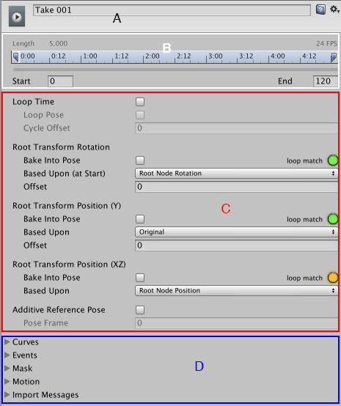所选动画剪辑的导入选项

**Rig** 选项卡的此区域显示以下特性：

* (A) 所选剪辑的名称（可编辑）
* (B) 动画剪辑时间轴
* (C) 用于控制循环和姿势的剪辑属性
* (D) 这些可展开的部分用于：定义曲线、事件、遮罩和运动根以及查看导入过程产生的消息

您可以为此资源中定义的每个动画剪辑单独设置以下属性：

| **属性：** | | **功能：** |
| --- | --- | --- |
| **A 区域（可编辑名称）** | | |
| 源剪辑的名称 | | 源文件中的剪辑，用作此动画剪辑的源。  此属性定义了在 Motionbuilder、Maya 和其他 3D 包中提取的一组动画。Unity 可以将这些内容导入为单个剪辑。您可以从整个文件或从帧子集创建它们。 |
| **B 区域（时间轴特性）** | | |
| 时间轴编辑器 | | 您可以通过在时间轴上拖动起始和结束标记来定义每个剪辑的帧范围。 |
| **Start** | | 剪辑的起始帧。 |
| **End** | | 剪辑的结束帧。 |
| **C 区域（循环和姿势控制）** | | |
| **Loop Time** | | 播放动画剪辑并在到达结尾时重新开始。 |
|  | **Loop Pose** | 无缝循环运动。 |
|  | **Cycle Offset** | 循环动画在其他时间开始时的周期偏移。 |
| **Root Transform Rotation** | | |
| **Bake into Pose** | | 将根旋转烘焙到骨骼移动。禁用此选项将会存储为根运动。 |
| **Based Upon** | | 根旋转的基础。 |
|  | **Original** | 保持源文件中的原始旋转。 |
|  | **Root Node Rotation** | 保持上半身朝前。  仅适用于 **Generic** 动画类型。 |
|  | **Body Orientation** | 保持上半身朝前。  仅适用于 **Humanoid** 动画类型。 |
| **Offset** | | 根旋转偏移（以度为单位）。 |
| **Root Transform Position (Y)** | | |
| **Bake into Pose** | | 将垂直根运动烘焙到骨骼移动。禁用此选项将会存储为根运动。 |
| **Based Upon (at Start)** | | 垂直根位置的基础。 |
|  | **Original** | 保持源文件中的垂直位置。 |
|  | **Root Node Position** | 使用垂直根位置。  仅适用于 **Generic** 动画类型。 |
|  | **Center of Mass** | 保持质心与根变换位置对齐。  仅适用于 **Humanoid** 动画类型。 |
|  | **Feet** | 保持双脚与根变换位置对齐。  仅适用于 **Humanoid** 动画类型。 |
| **Offset** | | 垂直根位置偏移。 |
| **Root Transform Position (XZ)** | | |
| **Bake into Pose** | | 将水平根运动烘焙到骨骼移动。禁用此选项将会存储为根运动。 |
| **Based Upon** | | 水平根位置的基础。 |
|  | **Original** | 保持源文件中的水平位置。 |
|  | **Root Node Position** | 使用水平根变换位置。  仅适用于 **Generic** 动画类型。 |
|  | **Center of Mass** | 保持与根变换位置对齐。  仅适用于 **Humanoid** 动画类型。 |
| **Offset** | | 水平根位置偏移。 |
| **Mirror** | | 在此剪辑中进行左右镜像。  仅当动画类型 (Animation Type) 设置为 **Humanoid** 时才显示。 |
| **Additive Reference Pose** | | 启用此选项可以设置附加动画层基础参考姿势的帧。在时间轴编辑器中可以看到蓝色标记： E:\UnityDocumentation\uploads\Main\AnimationAdditiveReferencePoseTimelineMarker.png |
|  | **Pose Frame** | 输入一个帧编号以用作参考姿势。还可以在时间轴中拖动蓝色标记来更新此值。  仅当启用 **Additive Reference Pose** 的情况下才可用。 |
| **D 区域（可展开部分）** | | |
| **Curves** | | 展开此部分可管理导入的剪辑上的动画曲线。 |
| **Events** | | 展开此部分可管理导入的剪辑上的动画事件。 |
| **Mask** | | 展开此部分可管理对导入剪辑的遮罩。 |
| **Motion** | | 展开此部分可管理根运动节点的选择。 |
| **Import Messages** | | 展开此部分可查看有关如何导入动画的详细信息，包括可选的重定向质量报告 (Retargeting Quality Report)。 |

创建剪辑实质上是定义动画段的起点和终点。为了使这些剪辑循环，应修整这些剪辑，使它们尽可能匹配所需循环的第一帧和最后一帧。

## 动画导入警告

如果在动画导入过程中出现任何问题，动画导入检视面板 (Animations Import Inspector) 顶部会显示警告：

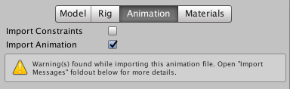动画导入警告消息

这些警告并不一定意味着您的动画未导入或不正常。可能仅表示导入的动画与源动画看起来略有不同。

要查看更多信息，请展开 **Import Messages** 部分：

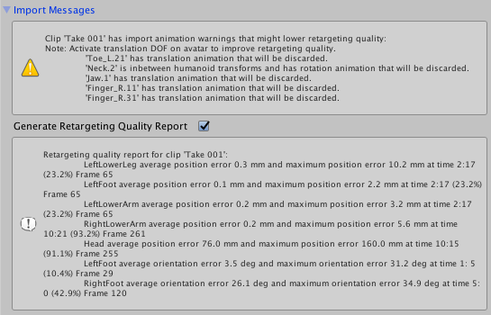动画导入警告消息

在这种情况下，Unity 提供了 **Generate Retargeting Quality Report** 选项，通过启用该选项可以查看有关重定向问题的更多具体信息。

您可能会看到的其他警告详细信息包括：

* 此文件中的默认骨骼长度与源 Avatar 中的值不同。
* 此文件中的中间骨骼默认旋转与源 Avatar 中的值不同。
* 源 Avatar 层级视图与此模型中的层级视图不匹配。
* 此动画具有将被丢弃的转换动画。
* 人形动画具有将被丢弃的中间变换和旋转。
* 具有将被丢弃的缩放动画。

这些消息表明 Unity 导入动画并将其转换为自己的内部格式时忽略了原始文件中的某些数据。这些警告实质上告诉您重定向的动画可能与源动画不完全匹配。

**注意：**Unity 不支持除**常量 (constant)** 以外的前外推 (pre-extrapolate) 和后外推 (post-extrapolate) 模式（也称为前无限 (pre-infinity) 和后无限 (post-infinity) 模式），因此会在导入时将这些模式转换为**常量**。

## 动画预览

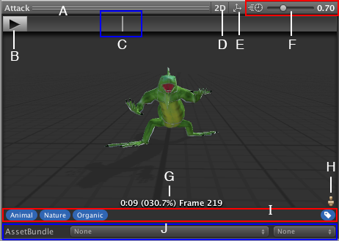动画剪辑预览

**Rig** 选项卡的预览区域提供以下特性：

* (A) 所选剪辑的名称
* (B) 播放/暂停按钮
* (C) 位于预览时间轴上的播放头（可来回拖动）
* (D) 2D 预览模式按钮（在正交摄像机和透视摄像机之间切换）
* (E) 轴心和质心显示按钮（在显示和隐藏辅助图标之间切换）
* (F) 动画预览速度滑动条（向左移动减速；向右移动加速）
* (G) 播放状态标记（以秒、百分比和帧编号显示播放位置）
* (H) Avatar 选择器（更改要预览该操作的游戏对象）
* (I) **Tag** 栏，在此处可以定义标签 (Tags) 并将其应用于剪辑
* (J) AssetBundle 栏，在此处可以定义 AssetBundle 和变体

# Materials 选项卡

可以使用此选项卡更改 Unity 在导入模型时处理材质和纹理的方式。

当 Unity 导入没有指定任何材质的模型时，它使用 Unity 漫反射材质。如果模型有材质，Unity 会将这些材质导入为子资源。可以使用 **Extract Textures** 按钮将嵌入式纹理提取到项目中。

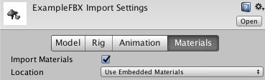Materials 选项卡定义了 Unity 导入材质和纹理的方式

| **属性** | | **功能** |
| --- | --- | --- |
| **Import Materials** | | 为导入材质启用其余设置。 |
| **Location** | | 定义如何访问材质和纹理。根据选择的这些选项，可以使用不同的属性。 |
|  | **Use Embedded Materials** | 选择此选项可将导入的材质保持在导入的资源中。从 Unity 2017.2 版本开始，这是默认选项。 |
|  | **Use External Materials (Legacy)** | 选择此选项可将导入的材质提取为外部资源。这是旧版的材质处理方式，适用于使用 Unity 2017.1 或早期版本创建的项目。 |

## Use Embedded Materials

从 **Location** 选项中选择 **Use Embedded Materials** 时，将显示以下导入选项：

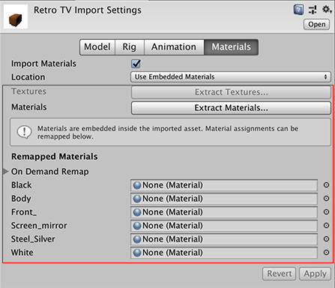**Use Embedded Materials** 的导入设置

| **属性** | | **功能** |
| --- | --- | --- |
| **Textures** | | 单击 **Extract Textures** 按钮可提取导入的资源中嵌入的纹理。如果没有需要提取的纹理，此按钮显示为灰色。 |
| **Materials** | | 单击 **Extract Materials** 按钮可提取导入的资源中嵌入的材质。如果没有需要提取的材质，此按钮显示为灰色。 |
| **Remapped Materials** | | |
| **On Demand Remap** | | 如果将 **Location** 设为 Use External Materials (Legacy)，这些设置与检视面板中显示的设置相匹配。 |
|  | **Naming** | 定义 Unity 对材质的命名方式。 |
|  | By Base Texture Name | 使用导入材质的漫射纹理名称来命名材质。未将漫射纹理分配给材质的情况下，Unity 将使用导入材质的名称。 |
|  | From Model’s Material | 使用导入材质的名称来命名材质。 |
|  | Model Name + Model’s Material | 使用模型文件的名称与导入材质的名称相结合来命名材质。 |
|  | **Search** | 定义 Unity 尝试使用 **Naming** 选项定义的名称查找现有材质的位置。 |
|  | Local Materials Folder | 仅在“本地”Materials 文件夹（即与模型文件同名的 Materials 子文件夹）中查找现有材质。 |
|  | Recursive-Up | 在所有父文件夹（一直向上追溯到 Assets 文件夹）中的所有 Materials 子文件夹中查找现有材质。 |
|  | Project-Wide | 在所有 Unity 项目文件夹中查找现有材质。 |
|  | **Search and Remap** | 单击此按钮可使用与旧版导入选项相同的设置将导入的材质重新映射到现有材质资源。单击此按钮不会从资源中提取材质，如果 Unity 无法找到具有正确名称的任何材质，此操作不会更改任何内容。 |
| **List of imported materials** | | 此列表将显示在资源中找到的所有导入材质。可以将每个材质重新映射到项目中的现有材质资源。 |

如果要修改 Unity 中的材质的属性，可使用 **Extract Materials** 按钮一次性全部提取这些材质。如果要逐个提取材质，请选择 **Assets** > **Extract From Prefab**。通过这种方式提取材质时，材质将在 **Remapped Materials** 列表中显示为引用。

新导入操作或对原始资源的更改不会影响提取的材质。如果要从源资源重新导入材质，必须删除 **Remapped Materials** 列表中对提取的材质的引用。要从该列表中删除某一项，请选择该项，然后按键盘上的 Backspace 键。

## Use External Materials (Legacy)

从 **Location** 选项中选择 **Use External Materials (Legacy)** 时，将显示以下导入选项：

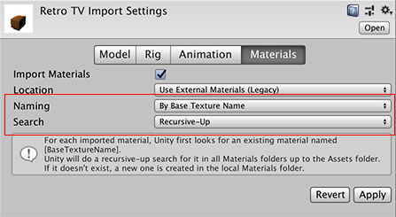**Use External Materials (Legacy)** 的导入设置

| **属性** | | **功能** |
| --- | --- | --- |
| **Naming** | | 定义 Unity 对材质的命名方式。 |
|  | **By Base Texture Name** | 使用导入材质的漫射纹理名称来命名材质。未将漫射纹理分配给材质的情况下，Unity 将使用导入材质的名称。 |
|  | **From Model’s Material** | 使用导入材质的名称来命名材质。 |
|  | **Model Name + Model’s Material** | 使用模型文件的名称与导入材质的名称相结合来命名材质。 |
| **Search** | | 定义 Unity 尝试使用 **Naming** 选项定义的名称查找现有材质的位置。 |
|  | **Local Materials Folder** | 仅在“本地”Materials 文件夹（即与模型文件同名的 Materials 子文件夹）中查找现有材质。 |
|  | **Recursive-Up** | 在所有父文件夹（一直向上追溯到 Assets 文件夹）中的所有 Materials 子文件夹中查找现有材质。 |
|  | **Project-Wide** | 在所有 Unity 项目文件夹中查找现有材质。 |

在 Unity 2017.2 版之前，这是默认的材质处理方式。

# SketchUp 设置

SketchUp 是常用于建筑结构建模的软件。 Unity 直接读取 SketchUp 文件并支持以下 SketchUp 特性：

* 纹理和材质；Unity 根据 Materials 选项卡上的设置导入它们。
* 组件定义和组；它们将转换为网格，并实例化为可置于场景中的游戏对象。
* 文件中每个场景的摄像机数据。

提示：有关如何从 SketchUp 导出 FBX 文件的信息，请参阅从其他应用程序导出。

## 限制

* 不支持 GIF 纹理。
* 仅导入 SketchUp 场景中的有限数据。
* Unity 不支持或导入以下 SketchUp 特性：
  + 2D 组件（文本、尺寸）
  + [动画设置](http://help.sketchup.com/en/article/114452)
  + [属性](http://help.sketchup.com/en/article/114547)
  + [绘图样式](http://help.sketchup.com/en/article/117009)
  + [动态组件](http://help.sketchup.com/en/article/22496)
  + [层](http://help.sketchup.com/en/article/114598)
  + [线条](http://help.sketchup.com/en/article/94824)
  + [剖面](http://help.sketchup.com/en/article/94999)
  + [阴影设置](http://help.sketchup.com/en/article/114934)

## SketchUp 特有的导入设置

要将 SketchUp 文件直接导入 Unity，请使用 Finder (MacOS) 或文件管理器 (Windows) 将其拖动到 Assets 文件夹中。 单击 Unity 中的资源文件时，模型检视面板 (Model Inspector) 将显示在特定的 **Sketch Up** 选项卡中：

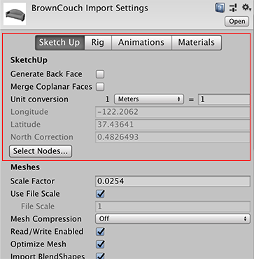用于导入模型的 Inspector 窗口中的 SketchUp 特有属性

| **属性：** | | **功能：** |
| --- | --- | --- |
| **SketchUp** | | |
| **Generate Back Face** | | 在 Unity 中生成背向 (back-facing) 多边形。默认情况下，Unity 仅导入正向 (front-facing) 多边形以减少多边形数量，除非在 SketchUp 中将材质指定给背向多边形。 |
| **Merge Coplanar Faces** | | 在 Unity 中生成网格时合并共面的面。 |
| **Unit Conversion** | | 长度测量值到单位的转换。 |
|  | 单位下拉框 | 选择要用于转换的单位。默认为 Meters。 |
|  | 要转换的值 | 此值决定了__缩放因子 (Scale Factor)__ 的计算方式（请参阅下面的单位转换）。 |
| **Longitude** | | 来自地理坐标系的只读值，用于确定地理系统上的位置。 |
| **Latitude** | | 来自地理坐标系的只读值，用于确定地理系统上的位置。 |
| **North Correction** | | 来自地理坐标系的只读值，用于描述将北旋转到 Z 轴所需的角度。 |
| **Select Nodes** | | 打开一个窗口，可以在其中指定要导入的节点。节点表示 SketchUp 中的实体 (Entity)、组 (Group) 或组件实例 (Component Instance)。例如，如果一个文件中包含多个沙发，可选择要导入的沙发。有关更多信息，请参阅下面的选择 SketchUp 节点。 |

Inspector 窗口中的其余选项是可用于任何 3D 建模应用程序的常规 FBX 模型导入选项。

## 单位转换

默认情况下，Unity 将 SketchUp 模型的 1 米（0.0254 英寸）换算为 1 个单位长度。

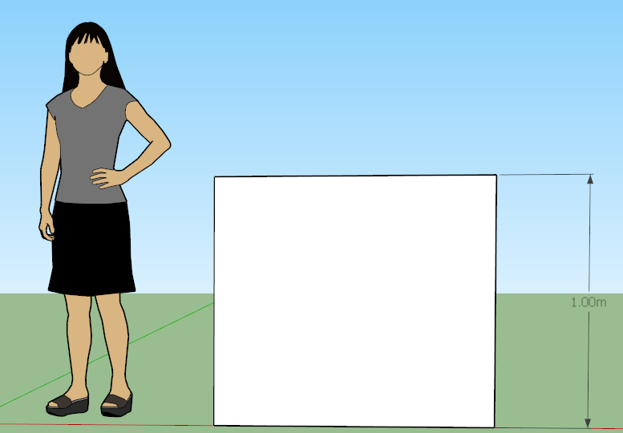SketchUp 文件中的一个立方体的高度设置为 1 米

更改默认的 **Unit Conversion** 值会影响所导入文件的比例尺：

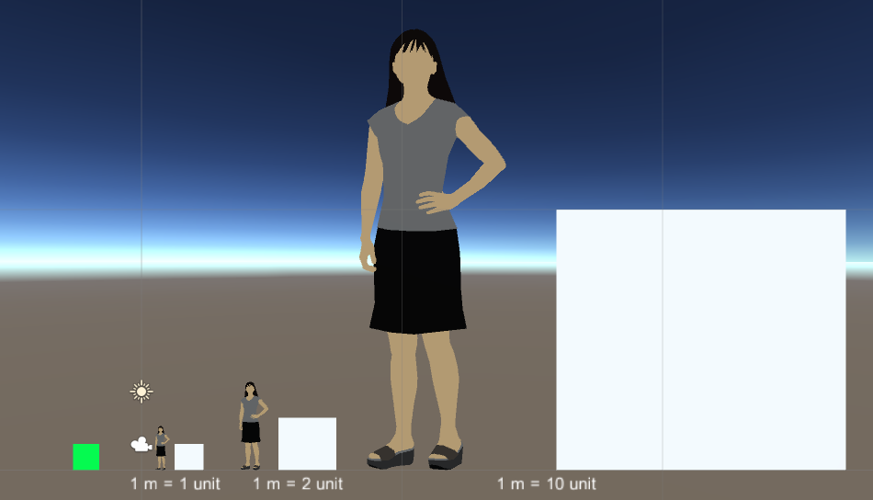绿色正方形作为参考，此情况下的正方形大小设置为 1x1 单位长度。

## 选择 SketchUp 节点

Unity 支持 SketchUp 文件中针对每个节点的可见性设置。 如果一个节点在 SketchUp 文件中为隐藏状态，Unity 默认情况下不会导入该节点。 但是，可以覆盖此行为，单击 **Select Nodes** 按钮，在 SketchUp Node Selection Dialog 窗口中显示 SketchUp 节点层级视图。

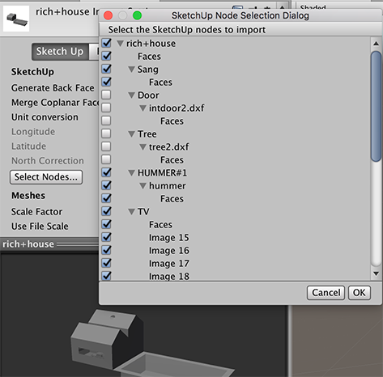SketchUp Node Selection Dialog 窗口

文件中的每个组和组件实例都在层级视图中显示为节点，可以选择或取消选择该节点。选择要包含的节点后，单击 OK 按钮即可仅导入选中的节点。